
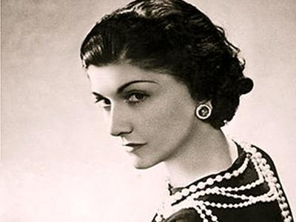
COCO CHANEL

1) Regarde la vidéo (bande annonce du film ″ Coco avant Chanel″) et répond aux questions:

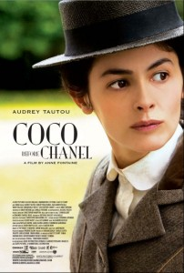
- Qui est Coco Chanel?

- Pour qui sont les vêtements qu'elle crée?

- Quel type de vêtements?

- Pourquoi a-t-elle ″révolutionné″ la mode française?

2) Regarde le défilé de Coco Chanel et caractérise son style de créations:
____________________________________________________________________________________________________________________________________________________________________________________________________________________________________________________________________________________________________________________________________________________________

Est-ce que tu aimes son style? OUI / NON et POURQUOI??
La chanson de Coco
J'ai perdu mon pauvr' Coco,
Coco mon﻿ chien que j'adore, tout près du Trocadéro
Il est loin s'il court encore.
Je l'avoue, mon plus grand r'gret
Dans ma perte si cruelle,
C'est qu'plus mon homme me trompait...
Plus Coco m'etait fidèle!
Refrain:
Vous n'auriez pas vu Coco?
Coco dans l'Trocadero
Co dans l'Tro
Co dans l'Tro
Coco dans l'Trocadero
Qui qu'a qui qu'a vu Coco?
Eh! Coco!
Eh! Coco!
Qui qu'a qui qu'a vu Coco?﻿
Eh! Coco!
Pauvr' Coco que j'aimais tant
Il était victime d'un crime
Messieurs plaignez mon tourment
Car il est bien légitime
J'ai beau crier, le chercher
D'la Bastille à l'hyppodrome
J'lai partout fait afficher
Je n'fais pas ça pour mon âme
(Refrain)

3) Ecoute sur you tube et lis la fameuse chanson de coco (qui lui a donné
son futur nom).

Qui est Coco?

Dans quel état est la chanteuse ? Pourquoi?

Où se passe la scène? Dans quelle ville?

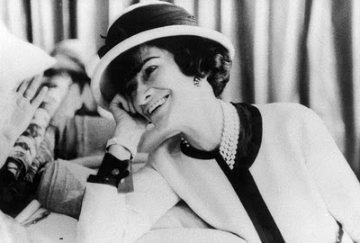

LES DEVOIRS: Ecris la biographie de Coco Chanel en utilisant ces informations. Utilise le passé composé!

19 Août 1883: Naissance de Gabrielle BONHEUR CHANEL à Saumur ( naître)
1895: Mort de sa mère, Coco a 12 ans ( mourir)
De 1895 à 1901: A l'orphelinat avec sa soeur ( être)
1901: Apprentissage de la couture ( apprendre)
1909: Rencontre de son premier amour Arthur Capel ( rencontrer)
1910: Ouverture des premières boutiques de mode à Paris ( ouvrir)
1915: Naissance d'un style National ( naître)
1918: Ouverture des grandes maisons de couture ( ouvrir)
A partir de 1920: Création d'un style célèbre et internationale ( créer)
10 janvier 1971: Mort de coco à Paris ( mourir)

Exemple: Le 19 Août 1883, Gabrielle Bonheur Chanel est née à Saumur.
_______________________________________________________________________________________________________________________________________________________________________________________________________________________________________________________________________________________________________________________________________________________________________________________________________________________________________________________________________________________________________________________________________________________________________________________________________________________________________________________________________________________________________________________________________________________________________________________________________________

LES DEVOIRS: Ecris la biographie de Coco Chanel en utilisant ces informations. Utilise le passé composé!

19 Août 1883: Naissance de Gabrielle BONHEUR CHANEL à Saumur ( naître)
1895: Mort de sa mère, Coco a 12 ans ( mourir)
De 1895 à 1901: A l'orphelinat avec sa soeur ( être)
1901: Apprentissage de la couture ( apprendre)
1909: Rencontre de son premier amour Arthur Capel ( rencontrer)
1910: Ouverture des premières boutiques de mode à Paris ( ouvrir)
1915: Naissance d'un style National ( naître)
1918: Ouverture des grandes maisons de couture ( ouvrir)
A partir de 1920: Création d'un style célèbre et internationale ( créer)
10 janvier 1971: Mort de coco à Paris ( mourir)

Exemple: Le 19 Août 1883, Gabrielle Bonheur Chanel est née à Saumur.
_______________________________________________________________________________________________________________________________________________________________________________________________________________________________________________________________________________________________________________________________________________________________________________________________________________________________________________________________________________________________________________________________________________________________________________________________________________________________________________________________________________________________________________________________________________________________________________________________________________

